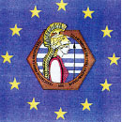
² PATRIMOINE CULTUREL
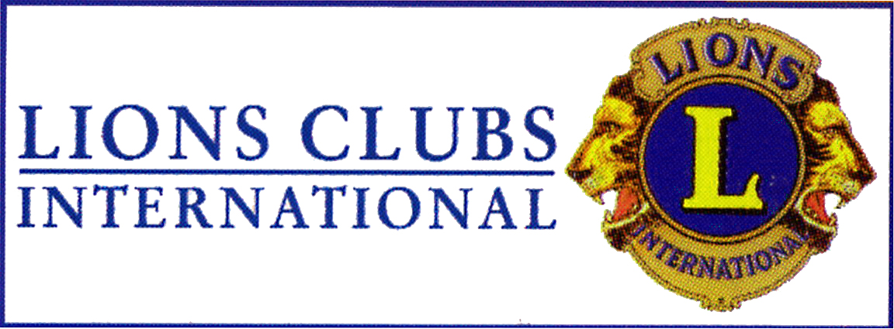
Des LIONS CLUBS de France.
A TOUS LES ADHERENTS LIONS ET
ARTISTES.

Le patrimoine culturel des Lions Clubs de France sera présent à la convention nationale du district 103 France à Deauville les
24, 25,26, Mai 2007.
Une grande partie des œuvres de la collection du Patrimoine seront exposées au C.D.I de deauville.
Des membres du conseil d’administration seront sur place pour vous accueillir et vous informer sur l’activité et la mission du patrimoine culturel.
Venez découvrir les œuvres des peintres et sculpteur destinées au futur musées des lions de France .
Chers partenaires et artistes nous serons très heureux de vous recevoir en ce lieu prestigieux des congrès de DEAUVILLE
Amis Lions nous comptons sur votre participation et votre aide pour réussir ce projet culturel LIONS Nous vous tiendrons informé de tous les événements qui surviendrons dans l’évolution du Patrimoine par l’édition de nouveaux FLASHS.
Prochaines informations dans la Revue THE LIONS.
Merci a tous les Adhérents, lions, artistes et Gouverneurs pour votre soutien pour la réussite de cette aventure Culturelle.

Le P.C.L.F.

